Министерство образования и науки Российской Федерации
Федеральное государственное автономное образовательное
учреждение высшего образования
«НАЦИОНАЛЬНЫЙ ИССЛЕДОВАТЕЛЬСКИЙ
ТОМСКИЙ ПОЛИТЕХНИЧЕСКИЙ УНИВЕРСИТЕТ»

Подразделение: Инженерная школа энергетики
Направление подготовки: 09.04.03 – Прикладная информатика
Отделение: Электроэнергетики и электротехники
Проектная документация
Отчёт по лабораторной работе №5
по дисциплине: «Основы объектно–ориентированного программирования»
Выполнил студент гр. О–5КМ31 |  |  | __________ |  |  | Петрова А.А.
Отчёт принял | доцент, к.т.н. |  | __________ |  |  | Калентьев А. А.
Томск 2025

СОДЕРЖАНИЕ
ВВЕДЕНИЕ 3
1 Основная часть 4
1.1 UML диаграмма вариантов использования 4
1.2 UML диаграмма классов 5
1.3 Описание классов, образующих связь типа «общее–частное» 7
1.4 Дерево ветвлений Git 9
1.5 Тестирование программы 10
СПИСОК ИСПОЛЬЗОВАННЫХ ИСТОЧНИКОВ 23

ВВЕДЕНИЕ
Корректная и полная документация сопровождает разработку программного обеспечения (далее – ПО) от появления идеи до выпуска конечного продукта. Написание документации является обязательным критерием разработки и последующей поддержки проекта [1].
Целью данной лабораторной работы является разработка проектной документации на созданный программный продукт.
Для достижения поставленной цели должны быть выполнены следующие задачи:
- Составление технического задания (далее – ТЗ) на разработанную программу (Приложение А);
- Составление UML диаграммы вариантов использования для разработанной программы;
- Составление UML диаграммы классов;
- Описание классов, образующих связь типа «общее–частное»;
- Привести дерево ветвлений Git;
- Провести тестирование программы.

1 Основная часть

1.1 UML диаграмма вариантов использования
Вариант использования (use case) — это описание множества последовательных действий (включая вариации), которые выполняются некоторым субъектом с целью получения результата, значимого для некоторого действующего лица [1]. ВИ предполагает взаимодействие действующих лиц и системы или другого объекта. Действующее лицо представляет собой логически связанное множество ролей, которые играют пользователи системы во время взаимодействия с ней.
Диаграмма вариантов использования для разработанного ПО приведена на рисунке 1.
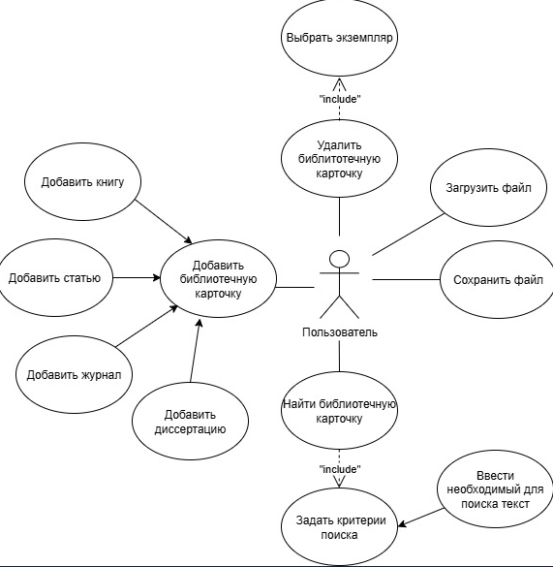
Рисунок 1 – Диаграмма вариантов использования

1.2 UML диаграмма классов
Диаграмма классов (англ. class diagram) — структурная диаграмма языка моделирования UML, демонстрирующая общую структуру иерархии классов системы, их коопераций, атрибутов (полей), методов, интерфейсов и взаимосвязей (отношений) между ними. Широко применяется не только для документирования и визуализации, но также для конструирования посредством прямого или обратного проектирования.
Диаграмма классов приведена на рисунке 2.
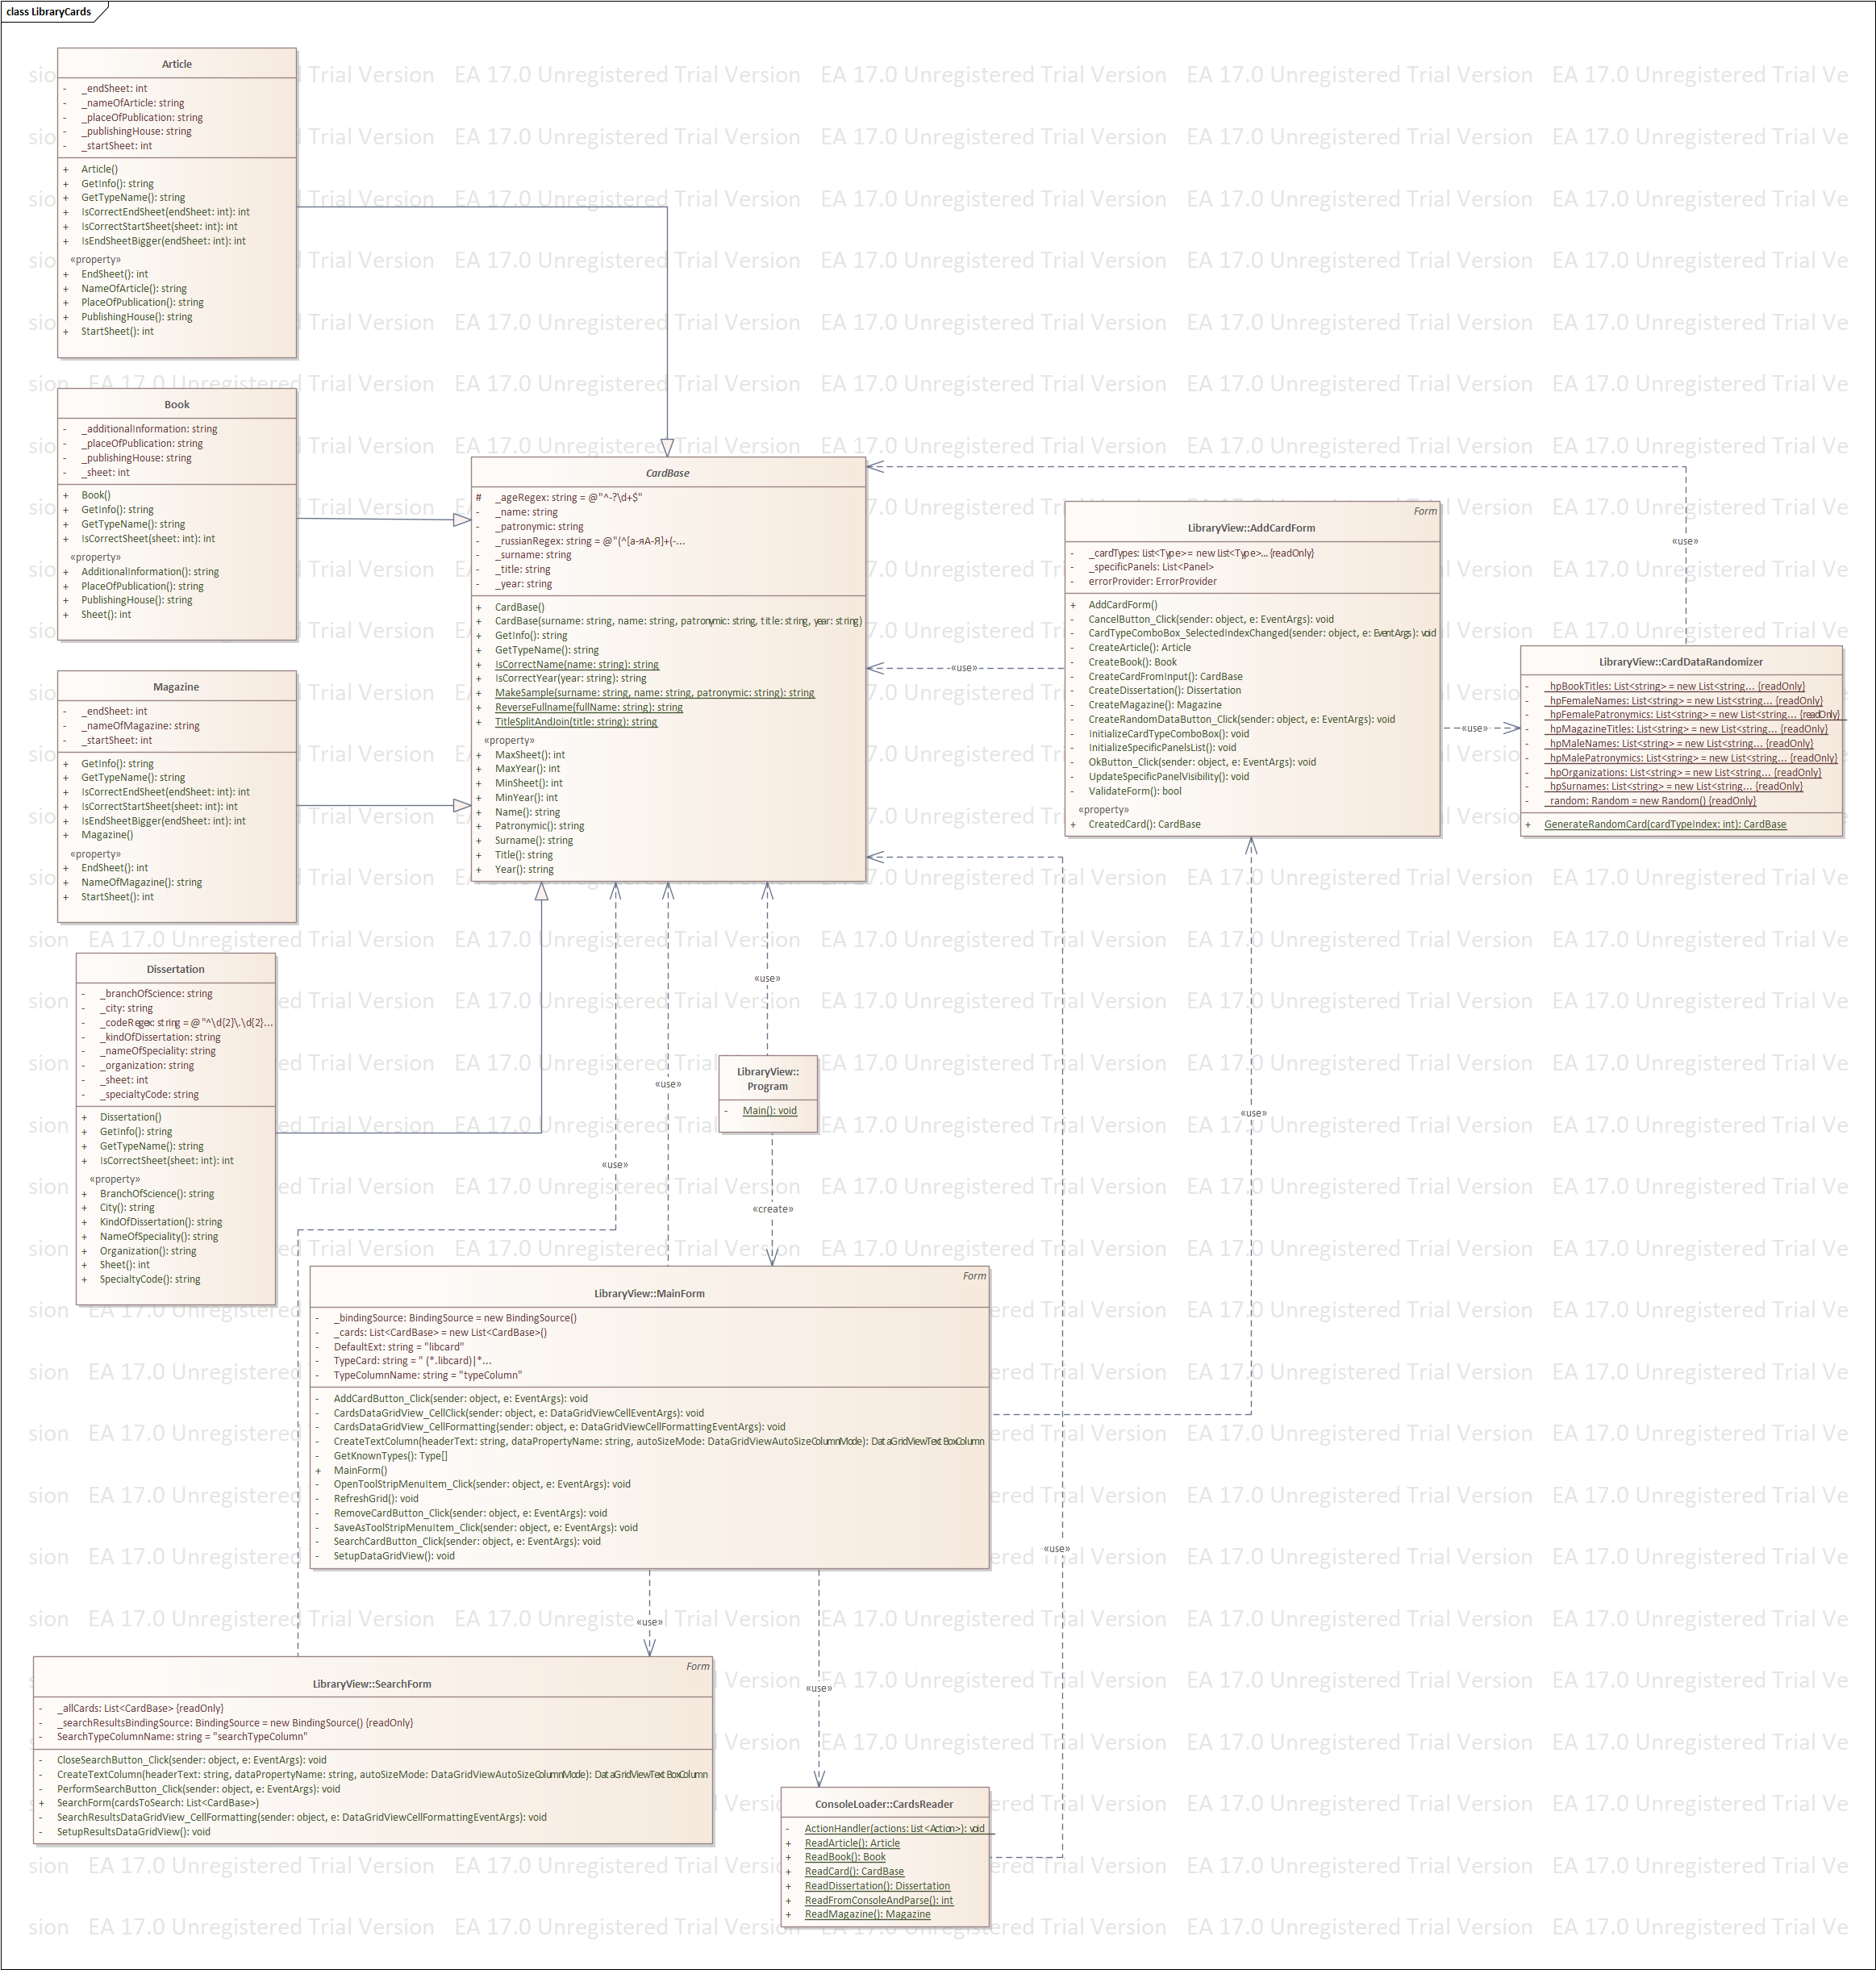
Рисунок 2 – UML диаграмма классов

1.3 Описание классов, образующих связь типа «общее–частное»
В таблице 1 приведено описание абстрактного класса CardBase с его полями, свойствами и методами.

Таблица 1 – Описание класса CardBase
Название | Тип |  | Описание
Описание класса
Класс CardBase – абстрактный базовый класс, описывает общую природу карточки
Поля
– _surname | string | Фамилия автора
– _name | string | Имя автора
–_patronymic | string | Отчество автора
–_year | string | Год издания
–_title | string | Название
–_russianRegex | const string | Регулярное выражение, выявляющее русские буквы
–_ ageRegex | const string | Регулярное выражение, выявляющее цифры
–_ MinYear | int | Минимальный год издания
–_ MaxYear | int | Максимальный год издания
–_ MinSheet | int | Минимальное количество страниц
–_ MaxSheet | int | Максимальное количество страниц
Свойства
+ Name | string |  | Имя.  Абстрактное свойство, переопределяется в производных классах.
+ Surname | string |  | Фамилия.  Общее свойство для всех производных классов.
+ Patronymic | string |  | Отчество.  Абстрактное свойство, переопределяется в производных классах.
+ Year | string |  | Год.  Абстрактное свойство, переопределяется в производных классах.
+ Ttile | string |  | Название.  Общее свойство для всех производных классов.
Методы
+ IsCorrectName | string |  | Проверяет корректность введенных данных (имени или фамилии).
+ TitleSplitAndJoin | string |  | Проверяет корректность введенных данных.
+MakeSample | string |  | Метод формирования шаблона ФИО.
+ ReverseFullname | string |  | Метод изменения порядка ФИО в ИОФ.
+ IsCorrectYear | string |  | Проверяет год на корректность.
+ GetTypeName | string |  | Возвращает название типа для отображения в UI.
+ GetInfo | string |  | Вывод библиотечной карточки.

В таблицах 2–5 приведены описания классов Book, Magazine, Article и Dissertationn, которые наследуются от CardBase.

Таблица 2 – Описание класса Book
Название | Тип | Описание
Описание класса
Класс Book – класс создания библиотечной карточки по книге
Поля
–_placeOfPublication | string | Место издания
–_publishingHouse | string | Издательство
–_additionalInformation | string | Сведения об издании
– _sheet | int | Количество страниц
Свойства
+ PlaceOfPublication | string | Место издания
+ PublishingHouse | string | Издательство
+ AdditionalInformation | string | Сведения об издании
+ Sheet | int | Количество страниц
Методы
+ IsCorrectSheet | int | Проверяет страницу на корректность
+ GetTypeName | string | Возвращает название типа для отображения в UI ("Книга")
+ IsCorrectSheet | string | Метод вывода библиотечной карточки для книги

Таблица 3 – Описание класса Magazine
Название | Тип | Описание
Описание класса
Класс Magazine – класс создания библиотечной карточки по статье из журнала
Поля
–_nameOfMagazine | string | Название журнала
–_startSheet | int | Начальная страница
– _endSheet | int | Последняя страница
Свойства
+ NameOfMagazine | string | Название журнала
+ StartSheet | int | Начальная страница
+ EndSheet | int | Последняя страница
Методы
+ IsCorrectStartSheet | int | Проверяет начальную страницу на корректность
+ IsCorrectEndSheet | int | Проверяет конечную страницу на корректность
+ IsEndSheetBigger | int | Проверяет, что последняя страница больше начальной
+ GetTypeName | string | Возвращает название типа для отображения в UI ("Журнал")
+ GetInfo | string | Метод вывода библиотечной карточки для журнала

Таблица 4 – Описание класса Article
Название | Тип | Описание
Описание класса
Класс Article – класс создания библиотечной карточки по статье из сборника
Поля
–_ nameOfArticle | string | Название сборника
–_placeOfPublication | string | Место издания
–_publishingHouse | string | Издательство
–_startSheet | int | Начальная страница
– _endSheet | int | Последняя страница
Свойства
+ NameOfArticle | string | Название журнала
+ PlaceOfPublication | string | Место издания
+ PublishingHouse | string | Издательство
+ StartSheet | int | Начальная страница
+ EndSheet | int | Последняя страница
Методы
+ IsCorrectStartSheet | int | Проверяет страницу на корректность
+ IsCorrectEndSheet | int | Проверяет страницу на корректность
+ IsEndSheetBigger | int | Проверяет, что последняя страница больше начальной
+ GetTypeName | string | Возвращает название типа для отображения в UI ("Статья")
+ GetInfo | string | Метод вывода библиотечной карточки для статьи

Таблица 5 – Описание класса Dissertation
Название | Тип | Описание
Описание класса
Класс Dissertation–класс создания библиотечной карточки по диссертации
Поля
–_kindOfDissertation | string | Вид диссертации
–_branchOfScience | string | Отрасль наук
–_specialtyCode | string | Код специальности
–_organization | string | Организация
–_nameOfSpeciality | string | Название специальности
–_city | string | Город
–_sheet | int | Количество страниц
–_codeRegex | string | Регулярное выражение, определяющее код диссертации
Свойства
+KindOfDissertation | string | Вид диссертации
+BranchOfScience | string | Отрасль наук
+SpecialtyCode | string | Код специальности
+Organization | string | Организация
+NameOfSpeciality | string | Название специальности
+City | string | Город
+Sheet | int | Количество страниц
Методы
+ IsCorrectSheet | int | Проверяет страницу на корректность
+GetInfo | string | Вывод библ.карточки.
+ GetTypeName | string | Тип библиотечного издания

1.4 Дерево ветвлений Git
На рисунке 3 представлено дерево ветвлений Git, полученное по окончании работы с проектом.
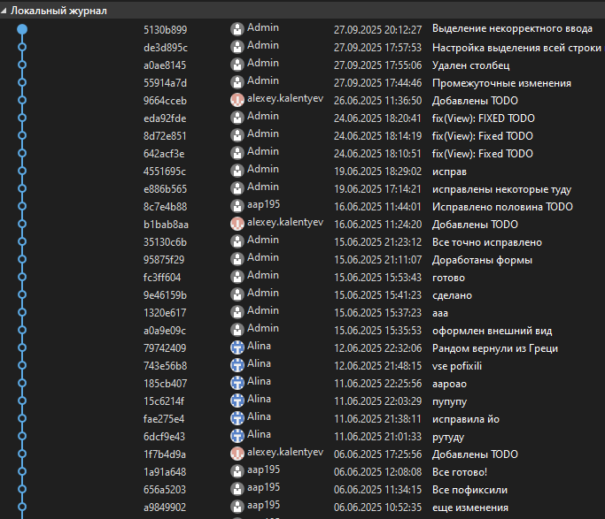
Рисунок 3 – Дерево ветвлений Git

1.5 Тестирование программы
Далее приводится процесс функционального тестирования программы.
Графический интерфейс пользователя представлен на рисунке 4.
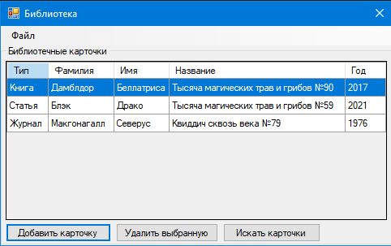
Рисунок 4 – Графический интерфейс пользователя

1.5.1 Тестовый случай добавления элемента
Для добавления элемента необходимо вызвать соответствующую форму путём нажатия кнопки «Добавить карточку» (рисунок 5).
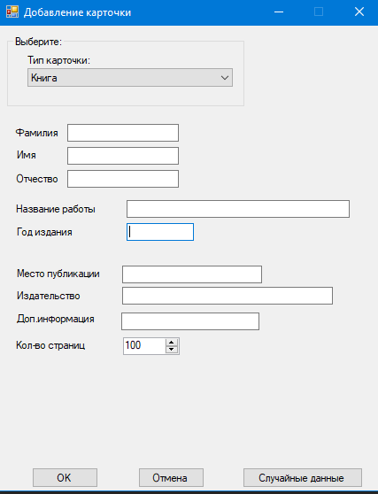
Рисунок 5 – Форма для добавления издания
Параметры издания можно указать в выпадающем меню.
После ввода данных необходимо нажать кнопку «Ок», элемент появится в таблице главной формы (рисунки 6 и 7).
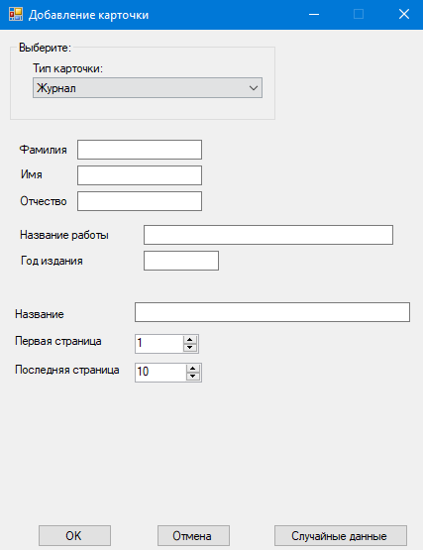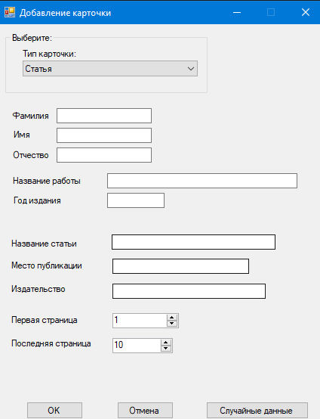
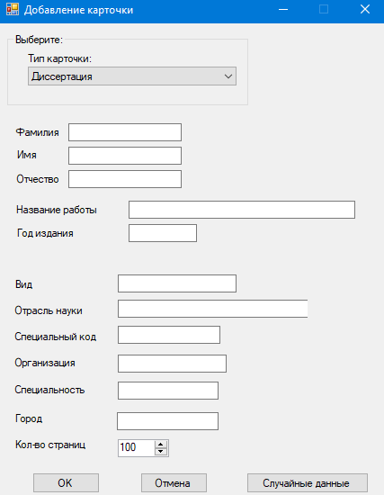
Рисунок 6 – Заполнение полей
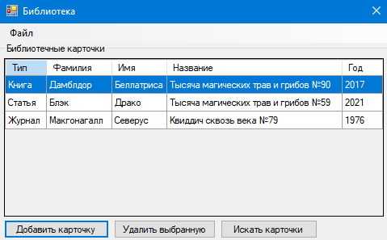
Рисунок 7 – Успешное добавление нового элемента

В программе предусмотрена система обработки некорректного ввода данных пользователем. Например, пользователь не сможет ввести несколько точек в числе или отрицательное число, также программа не позволит ввести любой символ кроме точки или цифры. Если пользователь оставляет поле незаполненным и нажимает «Добавить», то появится соответствующее сообщение об ошибке, рисунки 8–9.
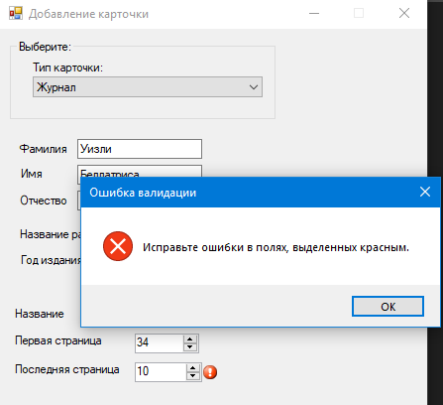
Рисунок 8 – Некорректный ввод (неверная конечная страница)
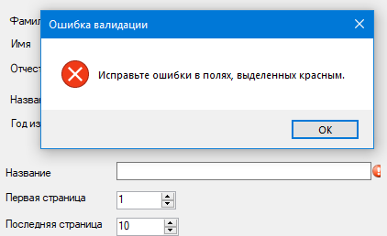
Рисунок 9 – Некорректный ввод (неполный ввод)
Подобная обработка предусмотрена для всех параметров элементов.

1.5.2 Тестовый случай «Удалить элемент»
Для удаления одного или нескольких изданий необходимо выбрать их в таблице и нажать на значок удаления (рисунки 10 и 11).
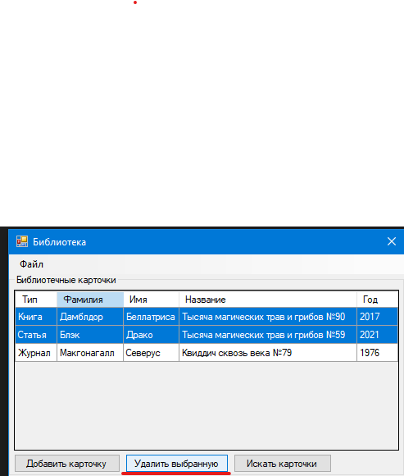
Рисунок 10 – Выбор элементов в таблице
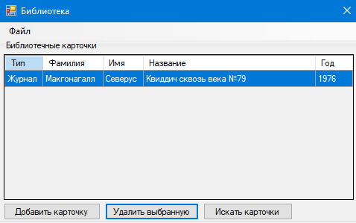
Рисунок 11 – Результат нажатия на значок удаления

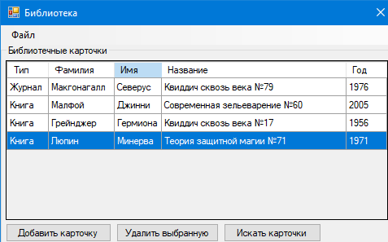
Рисунок 12 – Выбор одного элемента для удаления
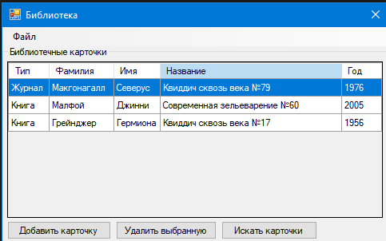
Рисунок 13 – Результат удаления выбранных элементов

1.5.3 Тестовый случай Поиска
Для поиска изданий предусмотрена форма поиска (рисунок 14)
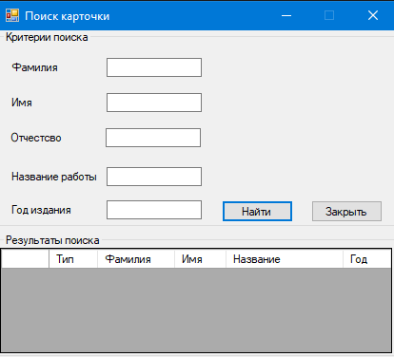
Рисунок 14 – Настройка параметров для поиска библиотечных карточек
Пользователь выбирает параметры, по которым требуется найти библиотечное издание, вводит значения этих параметров и нажимает кнопку «Найти» (рисунки 15 и 16).
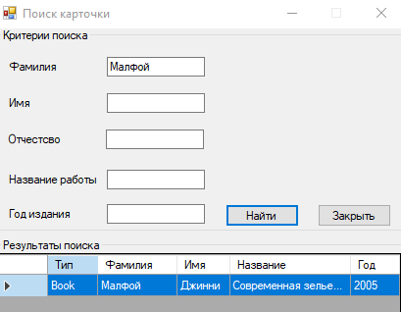
Рисунок 15 – Поиск по фамилии
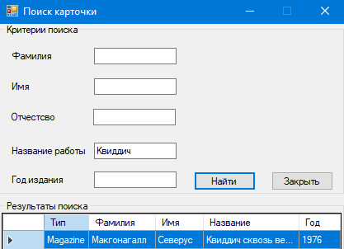
Рисунок 16 – Поиск по названию работы
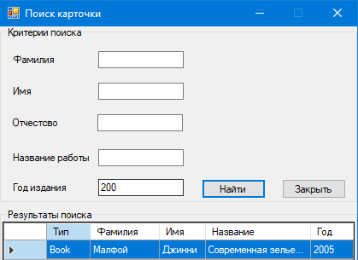
Рисунок 17 – Поиск по году издания

1.5.4 Тестовый случай «Сохранить»
Для сохранения данных в таблице необходимо нажать на кнопку «Сохранить». Откроется системный диалог сохранения файла, где пользователь выбирает директорию и указывает имя файла (рисунок 18).
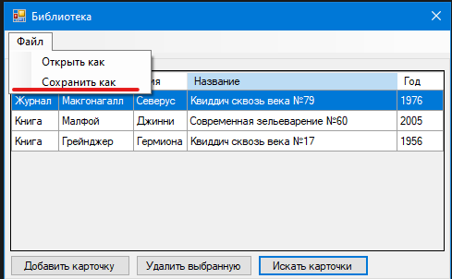
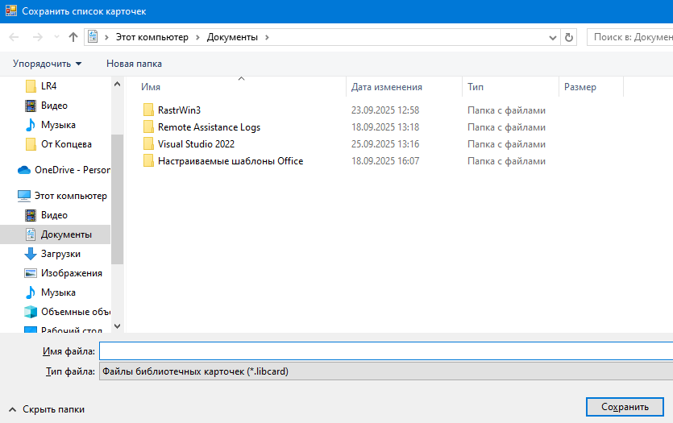
Рисунок 18 – Сохранение файла

1.5.5 Тестовый случай «Загрузить данные»
Для загрузки данных в таблицу необходимо нажать на соответствующую кнопку «Загрузить».
Далее откроется системный диалог загрузки файла (рисунок 19).
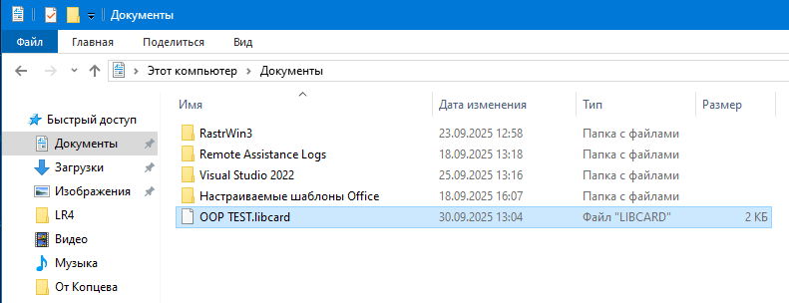
Рисунок 19 – Выбор файла для загрузки
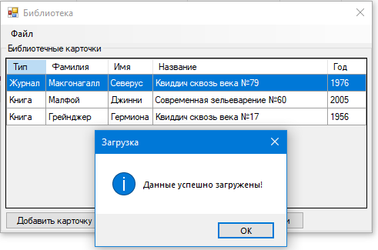
Рисунок 20 – Результат загрузки данных
В случае, если структура данных файла не соответствует установленному формату, появится соответствующее сообщение (рисунок 21).
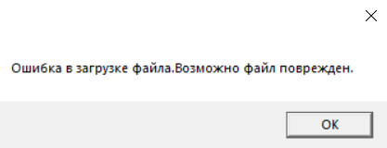
Рисунок 21 – Загрузка повреждённого файла

СПИСОК ИСПОЛЬЗОВАННЫХ ИСТОЧНИКОВ
- Калентьев, А. А. Новые технологии в программировании : учебное пособие / А. А. Калентьев, Д. В. Гарайс, А. Е. Гориянов. – Томск : Эль Контент, 2014. – 176 с. – ISBN 978–5–4332–0185–9.
- Библиографическое описание. Государственный УНПК [Электронный ресурс]. – URL: http://www.ostu.ru/libraries/bibl_opisanie.php (дата обращения 18.11.2024)

ПРИЛОЖЕНИЕ А
Техническое задание на создание автоматизированной системы
Программа для просмотра списка работников
Разработчик: студент гр. О–5КМ31 Петрова А.А.
Заказчик: Канд. техн. наук, доцент каф. КСУП ТУСУР Калентьев А. А.

Томск 2025

1 Общие сведения
1.1 Полное наименование системы и её условное обозначение
Полное наименование: «Программное обеспечение для формирования записей с библиотечными карточками».
Условное обозначение: «Система».
1.2 Наименование предприятий разработчика и заказчика системы
Заказчик: Канд. техн. наук, доцент каф. КСУП ТУСУР Калентьев А. А.
Разработчик: Студент гр. О–5КМ31 НИ ТПУ Петрова А.А.
1.3 Плановые сроки начала и окончания работы по созданию системы
Начало работ: 01 сентября 2025 г.
Окончание работ: 10 ноября 2025г.

2 Назначение и цели создания системы
2.1 Назначение системы
Система предназначена для формирование файла с записями, включающими в себя информацию о библиотечных изданиях.
2.2 Цели создания системы
- Унификация процесса формировании библиотечных записей.
- Уменьшение трудозатрат при формировании библиотечных записей.

3 Характеристика объектов автоматизации
Система библиотечных карточек для разных изданий. Каждое издание (книга, журнал, сборник, диссертация) характеризуется различным набором информации, библиотечная запись должна содержать эту информацию, оформленную по ГОСТу [2].

4 Требования к системе
Таблица 4.1 – Префиксы мнемонических идентификаторов требований и их расшифровка
Префикс | Тип требования
C | Требование к программной или аппаратной совместимости
D | Требование к структуре данных
F | Функциональное требование
U | Требование к пользовательскому интерфейсу

4.1 Требования к структуре данных
D01. Данные о параметрах элементов электрических схем должны храниться в XML–файле с расширением *.card.
D01.01. Формат XML–файла должен иметь следующую структуру:
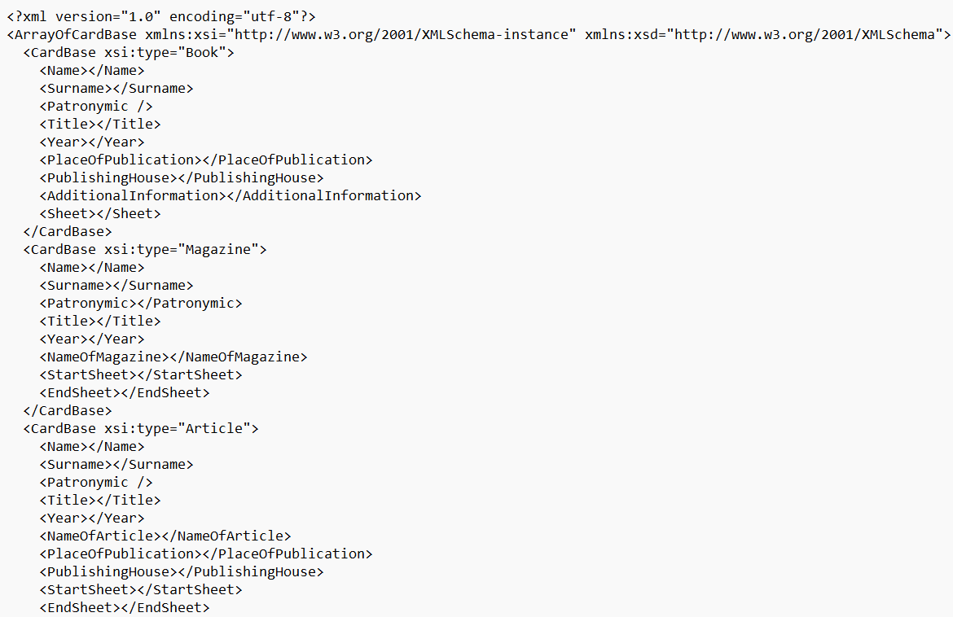
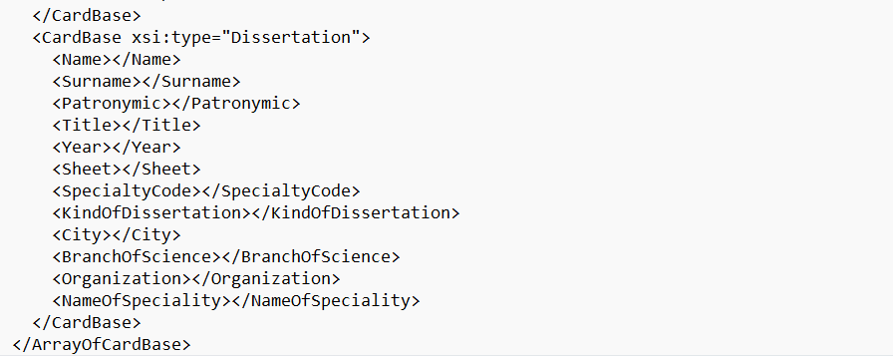

4.2 Функциональные требования
F01. В системе должен быть реализован список элементов.
F01.01. Для карточки типа «Книга» необходимо заполнить следующие параметры:
- Фамилия, Имя, Отчество автора – обязательные поля. Допустимы только русские буквы и один дефис внутри слова (например, Анна–Мария). Пробелы и цифры в значениях не допускаются. Первая буква каждой части слова должна быть заглавной. Длина каждого поля не должна превышать 50 символов.
- Название – обязательное поле. Не допускается пустое значение. Максимальная длина – 200 символов.
- Место издания – обязательное поле, текстовое. Должно содержать корректное наименование населённого пункта, длиной не более 100 символов.
- Издательство – обязательное поле, текстовое. Максимальная длина – 150 символов.
- Сведения об издании – необязательное поле, текстовое. При отсутствии данных допускается оставление пустым.
- Год издания – обязательное числовое поле. Допустимый диапазон значений: от 1 до 2025 включительно.
- Количество страниц – обязательное целое число. Допустимый диапазон значений: от 1 до 5000 страниц.

Для карточки типа «Диссертация» необходимо заполнить следующие параметры:
- Фамилия, Имя, Отчество автора – обязательные поля. Допустимы только русские буквы и один дефис внутри слова. Максимальная длина – 50 символов. Отчество обязательно к заполнению.
- Название диссертации – обязательное поле. Текст не длиннее 200 символов.
- Вид диссертации – обязательное текстовое поле (например: кандидатская, докторская). Максимальная длина – 100 символов.
- Отрасль наук – обязательное текстовое поле, не более 100 символов.
- Код специальности – обязательное поле. Формат: две цифры, точка, две цифры, точка, две цифры (например, 05.13.18). Любое отклонение от данного шаблона считается ошибкой ввода.
- Организация, где выполнена работа – обязательное поле, не более 200 символов.
- Название специальности – обязательное поле, не более 150 символов.
- Город издания – обязательное поле, не более 100 символов.
- Год издания – числовое значение от 1 до 2025.
- Количество страниц – целое число от 1 до 5000.

Для карточки типа «Журнал» необходимо заполнить следующие параметры:
- Фамилия, Имя, Отчество автора — обязательные, допускаются только русские буквы и один дефис. Максимальная длина каждого поля — 50 символов.
- Название статьи — обязательное, до 200 символов.
- Название журнала — обязательное поле, до 150 символов.
- Номер журнала — обязательное числовое поле. Целое положительное число от 1 до 9999.
- Год издания — числовое значение от 1 до 2025.
- Начальная страница — обязательное целое число от 1 до 5000.
- Последняя страница — обязательное целое число от 1 до 5000, причём значение не может быть меньше начальной страницы.

Для карточки типа «Сборник» (статья в сборнике) необходимо заполнить следующие параметры:
- Фамилия, Имя, Отчество автора — обязательные поля, только русские буквы и один дефис, до 50 символов.
- Название статьи — обязательное, текстовое, до 200 символов.
- Название сборника — обязательное поле, до 150 символов.

- Место публикации — обязательное поле, до 100 символов.
- Издательство — обязательное поле, до 150 символов.
- Год издания — обязательное поле, числовое, диапазон 1–2025.
- Начальная страница — обязательное целое число от 1 до 5000.
- Последняя страница — обязательное целое число от 1 до 5000, при этом должна быть больше или равна начальной странице.

F02. В системе должна присутствовать функция добавления элементов в список.
F03. В системе должна присутствовать функция удаления как одного элемента библиотечного издания, так и нескольких путем выделения их в списке.
F04. В системе должна присутствовать функция поиска библиотечных изданий по:
– Фамилии автора;
– Названию работы;
– Году издания.
F05. В системе должна присутствовать функция сохранения списка элементов в файл (D01).
F06. В системе должна присутствовать функция загрузки списка элементов из файла (D01).

4.3 Требования к пользовательскому интерфейсу
U01. Система должна иметь графический интерфейс пользователя.
U02. Данные должны быть представлены в табличном виде.
U03. В системе должна быть реализована система обработки ошибок.

4.5 Требования к программному обеспечению
C01. Система должна работать на операционной системе Windows 10. Работоспособность на других выпусках и версиях не гарантируется.
C02. На рабочей станции должен быть установлен .NET версии 8.
4.6 Требования к аппаратному обеспечению
C03. Процессор: процессор с частотой 2.4 ГГц или выше.
C04. ОЗУ: 2 ГБ для 32–разрядных систем или 4 ГБ для 64–разрядных систем.
C05.Место на жестком диске: не менее 10 МБ.

